- Obstarávateľ:
ANNA RAFFAELLI – BELLA ITALIA
Miesto podnikania : Ružinovská č. 9,
821 02 Bratislava
Prevádzka: Vajnorská č. 22-24, 831 03 Bratislava
Tel./Fax: 00421 2 5441 4463, 5441 3938
IČO: 17513391, IČ DPH: SK1020168072
Mobil: 0903 737 007

_{Č. OBJEDNÁVKY: 2015 538} | Č. ZÁJAZDU: IT / TOSKÁNSKO
_{TERMÍN: 28.04..-03.05.2015} | _{NÁSTUP: 28.04.2015}

NÁZOV UBYTOVACIEHO ZARIADENIA: Hotely kat. 3*
MIESTO POBYTU: Bologna-Siena-Pisa | _{KRAJINA: ITALIA}

_{UBYTOVANIE: Hotel 3*} | _{TYP IZBY:}  _{Dvoj-posteľová izba}  _{jednoposteľová za príplatok}
_{STRAVOVANIE: raňajky} | _{DOPRAVA: AUTOBUS}
INÉ: poistene 7.98 Eur, nad 65 r. 15.96 Eur pobytové taxy v hoteloch
2.Zastúpenie autorizovaným predajcom:

_{(pečiatka)}

_{ZÁLOHA: 250 Eur} | _{ZAPLATENÁ DŇA:}
_{DOPLATOK: 136 Eur} | _{ZAPLATENÝ DŇA:}

Objednávateľ (klient) tel. kontakt: |  |  | CENA: 386,00 Eur
_{1. Priezvisko a meno} | _{Dátum narodenia} |  | _{Č. poist. Zmluvy (ASSIST CARD)}
Adresa:
Spolucestujúci
_{2. Priezvisko a meno} | Dátum narodenia |  | _{Č. poist. Zmluvy (ASSIST CARD)}  _{4253/}
Adresa: |  | _{Číslo pasu} |  | _{Poistné: EUR}

_{3. Priezvisko a meno} | _{Dátum narodenia} |  | _{Č. poist. Zmluvy (ASSIST CARD)}  _{4253/}
 |  | _{Číslo pasu} |  | _{Poistné: EUR}

_{4. Priezvisko a meno} | _{Dátum narodenia} |  | _{Č. poist. Zmluvy (ASSIST CARD)}  _{4253/}
 |  | _{Číslo pasu} |  | _{Poistné: EUR}

_{5. Priezvisko a meno} | _{Dátum narodenia} |  | _{Č. poist. Zmluvy (ASSIST CARD)}  _{4253/}
_{6. Priezvisko a meno} |  | _{Číslo pasu} |  | _{Poistné: EUR}

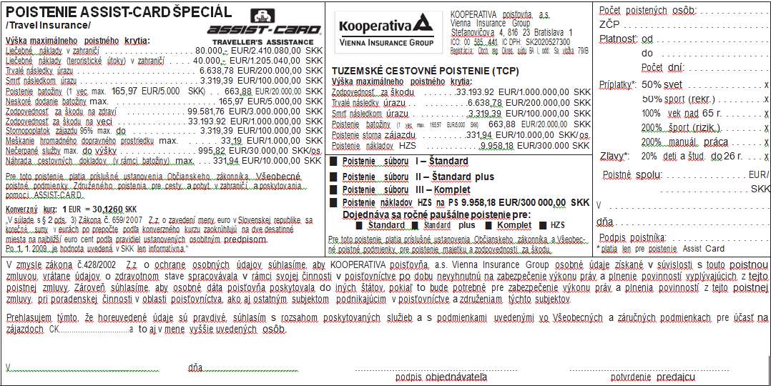
V Bratislave dňa 09.01.2015 Anna RAFFAELLI BELLA ITALIA

